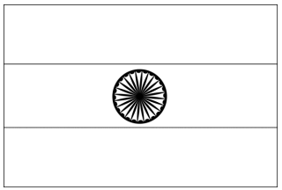
Indie – pracovní list
Spolupracuj s atlasem a dalšími zdroji informací.
- Indie byla až do roku 1947 kolonií _________________. O samostatnost se nenásilnou formou zasloužil Mahatma Gándhí.
- V žije cca 1 mld 300 mil lidí. Z mapy zjisti, ve kterém z indických států žije lidí nejvíce:
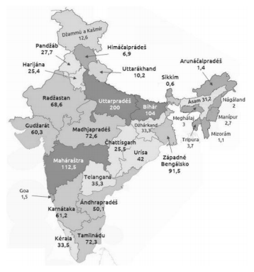
- Souvisí počet obyvatel jednotlivých států s přírodními podmínkami oblasti? Pokud ano, vysvětli.

- V tabulce je pořadí nejlidnatějších zemí světa. Kolikátou příčku by obsadil nejlidnatější indický stát, kdyby byl nezávislým státem?
Stát | počet obyv. ( v milionech)
Čína | 1 400
Indie | 1 300
USA | 330
Indonésie | 260
Brazílie | 200
- V Indii se nepíše latinkou, ale tzv. písmem Devangárí. To nerozeznává velká a malá písmena, čte se zprava do leva a je pro něj typická horizontální čára nad jednotlivými písmeny. Z uvedených typů písma zakroužkuj to, se kterým se můžeš v Indii setkat.
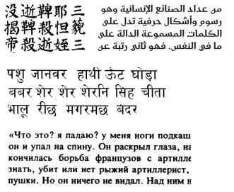
- Jedním z nejnavštěvovanějších míst Indie je Taj Mahal, což je pomník v indickém státě Uttarpradéš. Jedná se o mauzoleum (hrobku) ženy jednoho indického vládce. Tato stavba byla v roce 2007 jedním z vítězů aknety o 7 nových divů světa (společně s mayským městem Chichén Itzá v Mexiku, inckým městem Machu Picchu v Peru, římským Koloseem, skalním městem Petra v Jordánsku, sochou Krista Spasitele v Rio de Janeiru a Velkou čínskou zdí). Ročně ji navštíví 7-8 milionů turistů. Po shlédnutí videa napiš na levou stranu obrázku, co se ti na Indii líbí, na pravou, co se ti nelíbí a doprostřed to, co byses chtěl/a o Indii dozvědět.
